Úkoly od 27.4. do 30.4. 2020
Matematické dovednosti
Zvládat manipulaci s bankovkami, mincemi, spočítat cenu nákupu, použít kalkulátor.
Využít letáky z obchodů, vybrat si několik potravin, spočítat cenu nákupu na kalkulačce, připravit si požadovanou částku na zaplacení.
Řešení jednoduchých slovních úloh.
Orientace v čase.
Sčítání, odčítání, násobení.
Pracovní listy pošlu emailem.
Procvičuj matematiku na: https://skolakov.eu/matematika-2-trida
Doplňování číselné řady do 100, porovnávání čísel, sčítání a odčítání bez přechodu, násobení číslem 5, pexeso- násobení.

Jazyková komunikace
Procvičuj velká a malá písmena – jména obecná, jména vlastní.
https://www.onlinecviceni.cz/exc/pub_list_exc.php?id=1665&action=show#selid
Procvičuj měkké a tvrdé souhlásky.
https://skolakov.eu/cesky-jazyk/2-trida/souhlasky/procvicujeme/diktaty1.htm
Procvičuj délku samohlásek.
https://skolakov.eu/cesky-jazyk/2-trida/samohlasky/samohlaska-e/cviceniB1.htm
Procvičuj - krátké a dlouhé samohlásky, psaní u, ú, ů, psaní velkých písmen, dělení slov na slabiky. Pracovní listy pošlu emailem.

Literární výchova
Podívej se na pohádky a příběhy. https://edu.ceskatelevize.cz/predmet/pohadky-a-pribehy?stranka=2
Podívej se na bajku O lišce a čápovi, kterou jsme četli ve škole.
https://edu.ceskatelevize.cz/ezopova-bajka-krab-a-liska-5e4424f82773dc4ee4139fe5
Pravidelně si čti učivo k závěrečným zkouškám.

Informatika
Prohlédni si všechny přílohy, které pošlu.
Čti poslané emaily, můžeš mi i napsat krátkou zprávu o tom, jak se ti daří.
Téma: seznámení s elektronickou poštou
E-mail(mail) = elektronická pošta = dorozumívání se (komunikace)– způsob odesílání, doručování a přijímání zprávpřes elektronické komunikační systémy.
Pro komunikaci po internetu je nutné:
- vytvořit si e-mailovou adresu,
- pamatovat si zvolené heslo,
- znát e-mailovou adresu toho, s kým chci komunikovat.

E-mailová adresa obsahuje:
- místní část adresy – často uživatelské jméno,
- symbol (znak) @ (zavináč) – lze vytvořit různým způsobem (např. Alt Gr + V, Alt + 64, Ctrl a Alt + V nebo jiným způsobem),
- internetovoudoménu- označeníjednoznačného jména (identifikátoru) počítače nebo počítačové sítě, které jsou připojené do Internetu. Každý odesílatel musí mít pro příjem zpráv svoji e-mailovou adresu, která identifikuje jeho elektronickou poštovní schránku - ta je fyzicky umístěna na nějakém internetovém serveru.Populárníjsou servery, které nabízejíe-mailovou schránkuzdarma a s webovým rozhraním – např. Seznam.cz, Centrum.cz, Gmail.

Rizikaspojená s využíváním e-mailu:
E-mail je dnes nejrozšířenější formou on-line komunikace, výhodou je rychlost, obsah sdělení je skrytý, a pokud jej nezveřejní příjemce, nemusíte se obávat, že by byl dostupný někomu jinému. Musíte si však uvědomit, že obsah vaší zprávy si příjemce může nejen uložit, ale také přeposlat dál. Proto je důležité nesdělovat žádné citlivé údaje nebo obsah, který by vás mohl poškodit.

Pro založení e-mailové adresy najdeš potřebné informace po otevření tohoto odkazu:
https://napoveda.seznam.cz/cz/login/registrace/jak-si-zalozit-ucet-u-seznamu/
nebo můžeš využít i jiný odkaz:
https://www.wikihow.cz/Jak-zdarma-vytvořit-emailovou-adresu

Výtvarná výchova a pracovní činnost
Vytvoř obrázek s kočičkou.
Druhá možnost - kočičku můžeš jen namalovat.
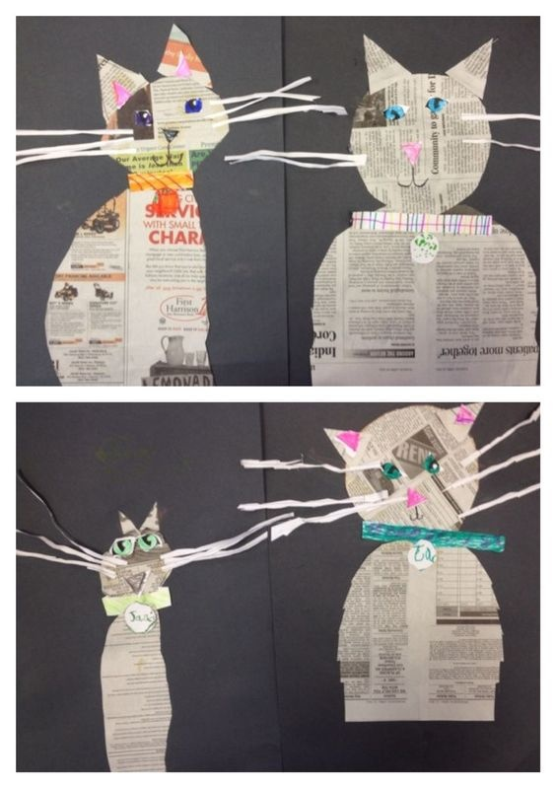

Rodinná výchova
Podívej se doma, jakými přístroji máte vybavenou domácnost. Zjisti, na co se jednotlivé přístroje používají.
Zopakuj si ÚKLIDOVÉ PRÁCE - úklid domácnosti, úklidové pomůcky a čisticí prostředky, použití a bezpečné zacházení s úklidovými prostředky.
Práce v domácnosti
ZZ - SUROVINY POUŽÍVANÉ V KUCHYNI - druhy masa, tepelné úpravy masa, druhy mouky, koření a bylinky používané v kuchyni. Hygiena při práci s potravinami. Skladování potravin, druhy skladů, skladování potravin v lednici. Způsob zpracování ovoce a zeleniny
Naučit.
Pošlu pracovní list, sestav vhodný jídelníček z nabízených potravin.
Pěstitelské práce
Pečuj o pokojové květiny, vzpomeň si, co všechno potřebují.

Výchova ke zdraví
Zopakuj si téma OŠETŘOVÁNÍ ČLENA RODINY - nemoci, úrazy, užívání léků, dodržování léčebného režimu, vybavení lékárničky, ošetření drobných poranění, první pomoc, komunikace v ordinaci lékaře. Látku jsem už poslala minule.
Vypracuj pracovní list, který ti pošlu emailem.
Podívej se na film o přivolání rychlé pomoci.
https://edu.ceskatelevize.cz/privolani-rychle-pomoci-5e441f32d76ace2c451de212

Učení o společnosti
Téma: Kulturní bohatství našeho kraje
Jihomoravský kraj, region s bohatými kulturně-historickými kořeny a cennými architektonickými památkami - téměř celý kraj leží na historickém území Moravy:
- nejznámější archeologické naleziště Dolní Věstonice – nejvýznamnější nález z prehistorické doby -Věstonická Venuše,
- archeologický areál Mikulčice - nacházelo se zde jedno z významných center Velkomoravské říše v 8. a 9. stol.,
- Slavkov (Austerlitz) – světově proslulý pojem – místo bitvy 3 císařů,
- Znojmo (městská památková rezervace) - rotunda sv. Kateřiny z 12. stol. – Národní kulturní památka ČR,
- Lednicko-valtický areál–rozsáhlá kulturní krajina oceněná zápisem na Seznam světového kulturního a přírodního dědictví UNESCO: https://www.youtube.com/watch?v=GtXBILuD7HA, v našem kraji se dále nachází mnoho krásných hradů a zámků: https://www.youtube.com/watch?v=AZOy_w7d9qw,
- brněnská vilaTugendhat – funkcionalistické dílo moderní architektury20. stol.–také na Seznamu světového dědictví UNESCO:https://www.youtube.com/watch?v=eb0hEZsqkNQ,
- živé folklórní tradice a lidová kultura – zahrnují hudbu, tanec, jazyk, lidové kroje, užitéumění a umělecká řemesla (mužský sólový tanec - verbuňk - zapsán na seznam nehmotného dědictví lidstva UNESCO).
Další nejbližší nejznámější památky v našem regionu (Hodonínsko):
- zámek Milotice – patří mezi nejunikátněji zachované komplexy budov a zahradní architektury z období baroka:https://www.youtube.com/watch?v=TkErXgi1BGE,
- Templářská tvrzv Čejkovicích – s rytířským řádem templářů spojovány i první zmínky o pěstování vína v Čejkovicích,
- památky lidové architektury:Petrov – Plže (nejstarší vesnická památková rezervace – unikátní soubor vinných sklepů): https://www.youtube.com/watch?v=mb9zKODWDHQ, Blatnicepod svatým Antonínkem – Blatnické búdy (vinohradnické stavby),skanzen veStrážnici – muzeum vesnice jihovýchodní Moravy (všech oblastí Slovácka):https://www.youtube.com/watch?v=G2g40cbu7z4
- folklórní tradice–Slovácký rok v Kyjově (jednou za 3 roky), každoroční folklórní festival ve Strážnici,
- křesťanské tradice – poutě v Žarošicích a Blatnici pod svatým Antonínkem.
Úkol: shlédněte alespoň některé video ukázky našich památek pod výše uvedenými odkazy.

